# 课程介绍

* 1. 什么是JMeter（了解）
* 2. Jmeter安装（掌握）
* 3. Jmeter基本使用（掌握）
* 3. jmeter运行原理(了解)
* 4. jmeter测试计划要素(掌握)
* 4. Jmeter录制脚本（了解）

1. 什么是jmeter
   1. jmeter简介

Jmeter：是Apche公司使用Java平台开发的一款测试工具。

* 1. jmeter可以做什么
     + 1. 接口测试
       2. 性能测试
       3. 压力测试
       4. 数据库测试
       5. java 程序测试
  2. jmeter优点
     + 1. 开源免费
       2. 支持多协议
       3. 轻量级
       4. 功能强大
  3. jmeter缺点

使用JMeter无法验证JS程序，也无法验证页面UI，所以要须要和Selenium配合来完成Web2.0应用的测试

* 1. jmeter环境配置及安装

由于jmeter是100%纯java桌面应用程序，因此它的运行环境需要java环境，即需要安装JDK或JRE

环境准备：Windows7

java版本：jdk-1.8

* + 1. JDK安装

下载JDK1.8环境，下载地址：https://www.oracle.com/technetwork/java/javase/downloads/index.html

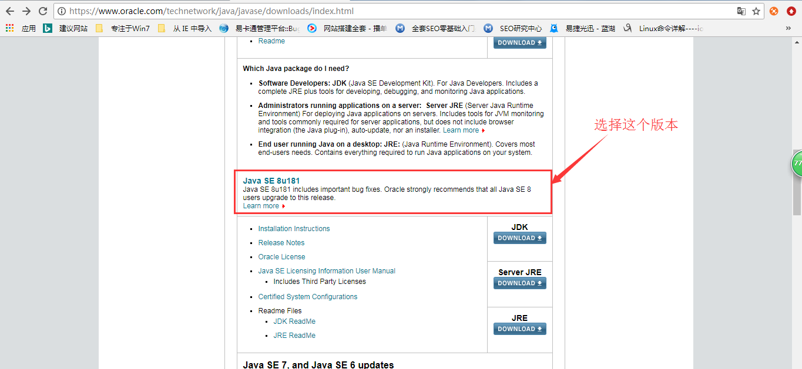

下载完成后，进行安装，安装JDK 选择安装目录 安装过程中会出现两次 安装提示 。第一次是安装 jdk ，第二次是安装 jre 。建议两个都安装在同一个java文件夹中的不同文件夹中。

* + 1. JDK环境变量配置

1、右键桌面上“我的电脑”>>“属性”，在弹出的页面上点击“高级系统设置”。

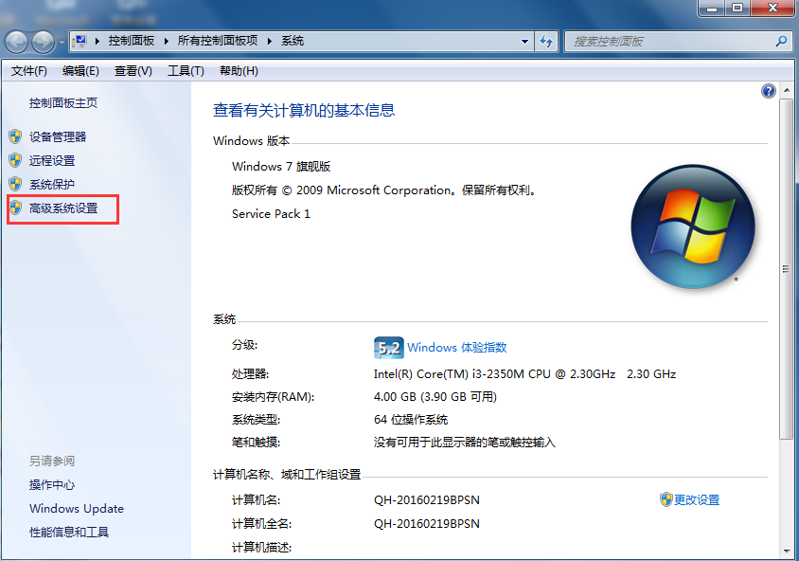

2、在弹出的“系统属性”窗口中“高级”标签页下点击“环境变量”按钮。

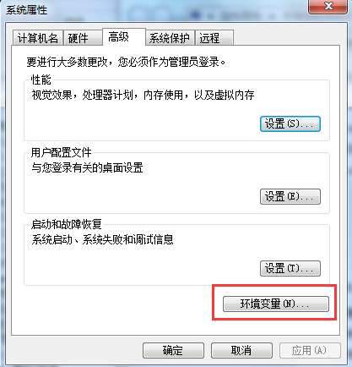

3、在弹出的“环境变量”窗口中，点击下方的“新建”按钮，在弹出的“新建系统变量”窗口中，新建一个名为“JAVA_HOME”的环境变量，变量值为Java的安装路径，本人为：

C:\Program Files\Java\jdk1.8.0_121。如图所示。

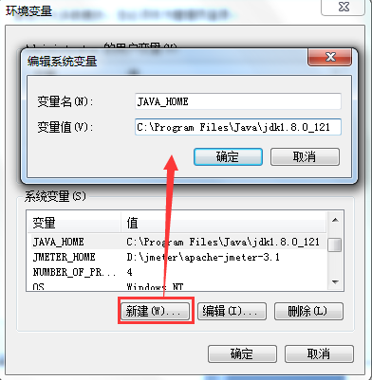

4、设置Path环境变量，该变量已经存在，所以在列表中选择Path，点击下方的“编辑”按钮，在弹出的窗口中添加如下信息：%JAVA_HOME%\bin;%JAVA_HOME%\jre\bin，然后点击“确认”按钮即可。如图所示：

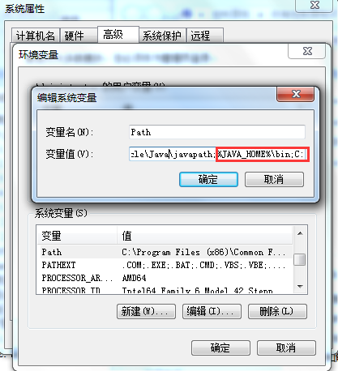

5、和JAVA_HOME一样，新建一个名为“classpath”的环境变量，变量值为：

.%JAVA_HOME%\lib\dt.jar;%JAVA_HOME%\lib\tools.jar。如图所示：

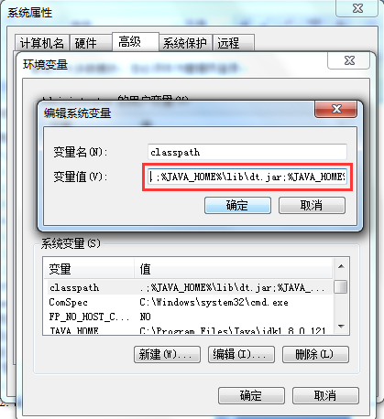

6、在配置好环境变量后，可以进入cmd中检查Java是否安装正确，检查的命令为 java -version，如图所示：

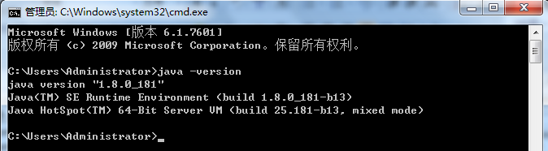

在cmd命令中输入javac

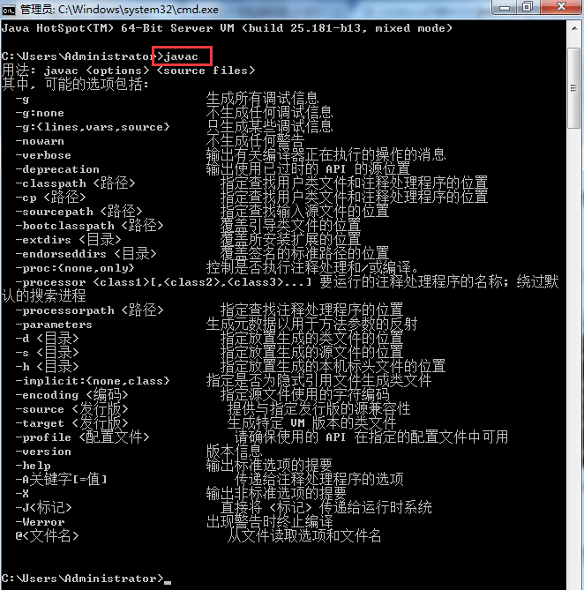

表示安装成功。

* + 1. jmeter下载安装

1.下载地址https://jmeter.apache.org/

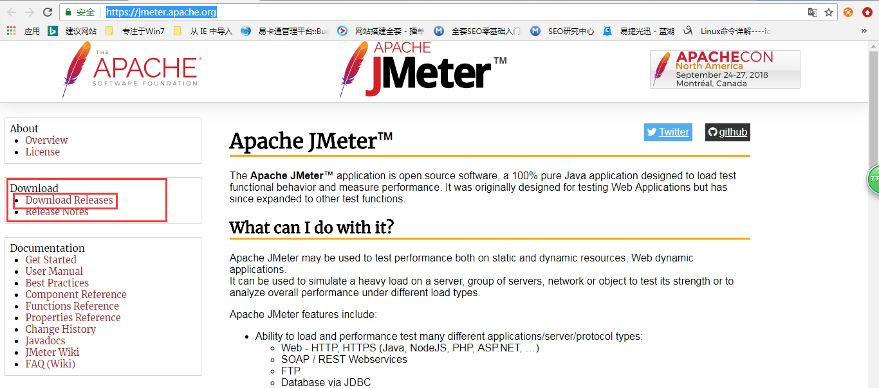

工具下载成功后 直接解压就可以使用了.不用安装.是绿色版本

* + 1. jmeter插件安装

1. 插件下载地址： <http://jmeter-plugins.org/downloads/all/>

2. 插件下载后解压：找到JMeterPlugins-Extras.jar,把JMeterPlugins-Extras.jar放到apache-jmeter-2.12\lib\ext目录。并重启jmeter。插件位置，在jmeter界面菜单栏——选项

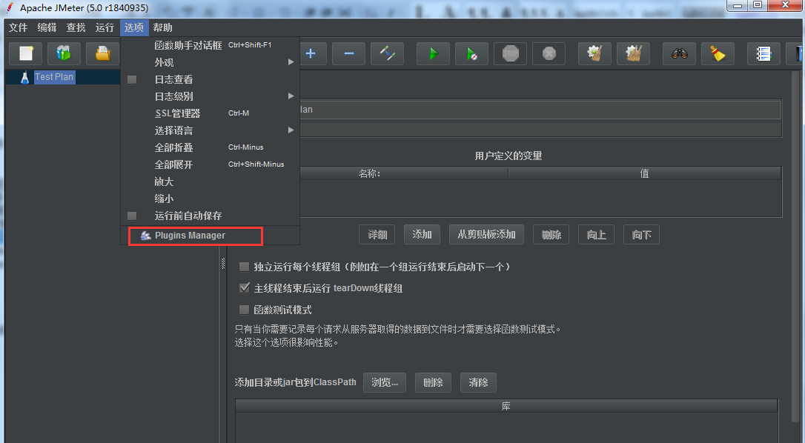

* + 1. 启动jmeter

解压后，进入bin目录

双击jmeter.bat文件，打开jmeter

注意：打开的时候会有两个窗口，JMeter的命令窗口和JMeter的图形操作界面，不可以关闭命令窗口。

* 1. jmeter常用目录文件介绍

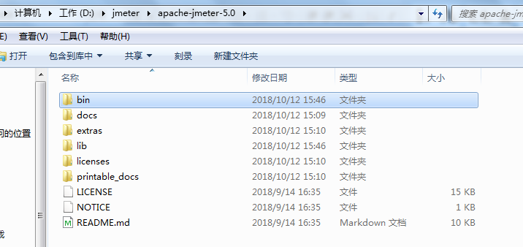

* + 1. bin目录

examples:　　　　　　　  目录中有CSV样例

jmeter.bat 　　　　　　　 windows的启动文件

jmeter.log 　　　　　　　 jmeter运行日志文件

jmeter.sh 　　　　　　　  linux的启动文件

jmeter.properties 　　　   系统配置文件

jmeter-server.bat            windows分布式测试要用到的服务器配置

jmeters-server               linux分布式测试要用的服务器配置

注：其中系统配置文件中的SSL设置重点关注如下几个：

# 指定HTTPS协议层

https.default.protocol=TLS

# 指定SSL版本  
https.default.protocol=SSLv3

# 设置启动的协议  
https.socket.protocols=SSLv2Hello SSLv3 TLSv1

# 缓存控制，控制SSL是否可以在多个迭代中重用  
https.use.cached.ssl.context=true

* + 1. docs目录

接口文档目录。例D:\jmeter\apache-jmeter-5.0\docs\api下的index.html，可打开api\index.html页面来查看;

* + 1. **extras目录**

扩展插件目录。提供了对Ant的支持，可以使用Ant来实现自动化测试，例如批量脚本执行，产生html格式的报表，测试运行时，可以把测试数据记录下来，jmeter会自动生成一个.jtl文件，将该文件放到extras目录下，运行"ant -Dtest=文件名 report"，就可以生成测试统计报表。

* + 1. lib目录

所用到的插件目录，里面均为jar包。jmeter会自动在jmeter_HOME/lib和ext目录下寻找需要的类，lib下存放JMeter所依赖的外部jar：如httpclient.jar、httpcore.jar、httpmime.jar等等。

其中lib\ext目录下存放有Jmeter依赖的核心jar包，ApacheJMeter_core.jar、ApacheJMeter_java.jar在写client端需要引用，JMeter插件包也在此目录下。

lib\junit下存放junit测试脚本.

* + 1. **Licenses目录**

jmeter证书目录

* + 1. **Printable_docs目录**

printable_docs的usermanual子目录下的内容是JMeter的用户手册文档，其中usermanual下**component_reference.html**是最常用到的核心元件帮助文档。

1. 为什么要学习jmeter
   * + 1. jmeter是一款公司内比较常用的自动化测试工具
       2. 能够满足一般的接口、压力、性能测试需要
       3. 操作方便，容易掌握
2. jmeter基本使用&元件
   1. 主页面布局

JMeter的主界面布局分为标题栏、菜单栏、工具栏、树形标签栏和内容栏

**标题栏**：主要显示计划信息及JMeter版本。

**菜单栏**：全部的功能的都包含在菜单栏中。

**工具栏**：工具栏中的按钮在菜单栏都可以找到，工具栏就相当于菜单栏常用功能的快捷按钮

**树形标签栏**：树形标签栏通常用来显示测试用例（计划）相关的标签。

**内容栏**：配合树形标签栏显示，树形标签中点击哪个标签，内容栏中就显示相应的内容和操作。

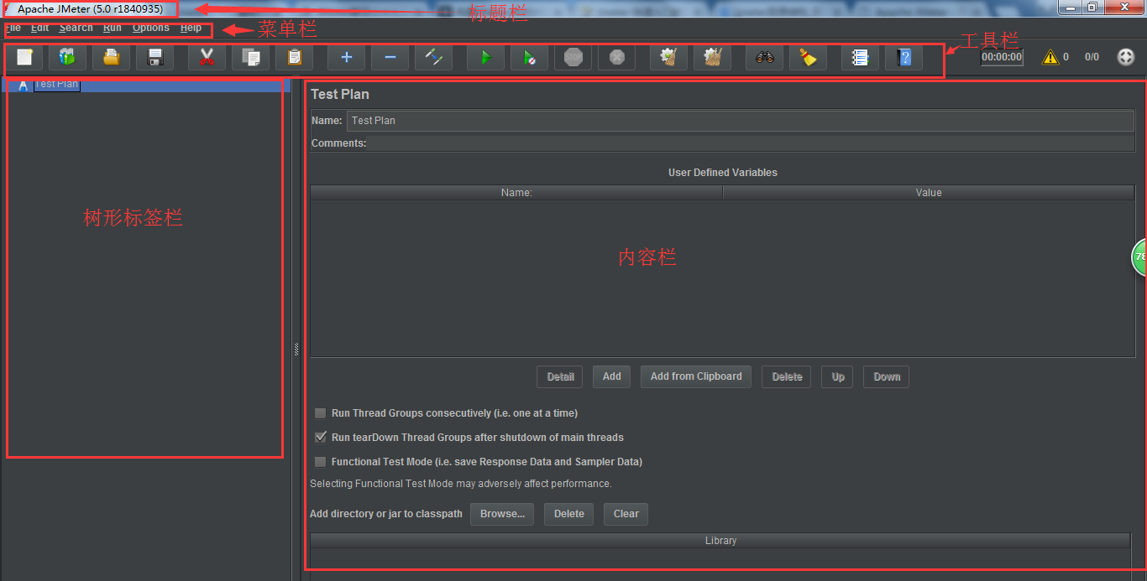

注：初次打开jmeter默认是英文版，可在菜单栏——options—chooseLanguage选择语言

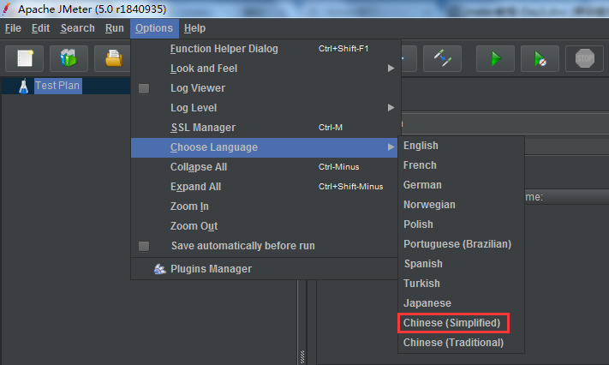

* 1. 向百度发送请求

实现步骤分析

1. 创建测试计划

2. 添加线程组

3. 在线程组内部添加http请求组件

4. 配置http请求组件

5. 添加察看结果树组件

6. 运行测试计划

具体实现

1)创建测试计划

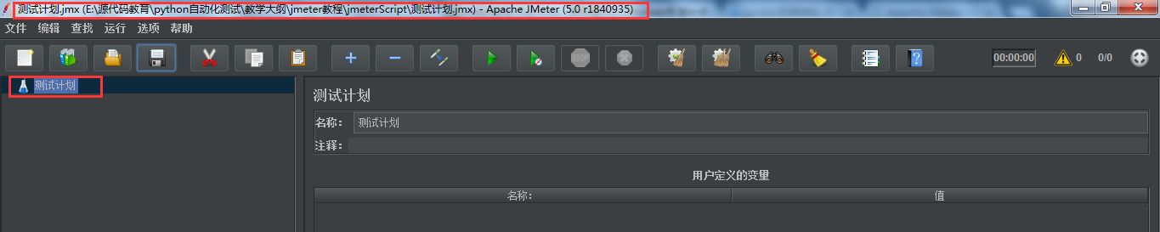

2)在测试计划里面添加线程组

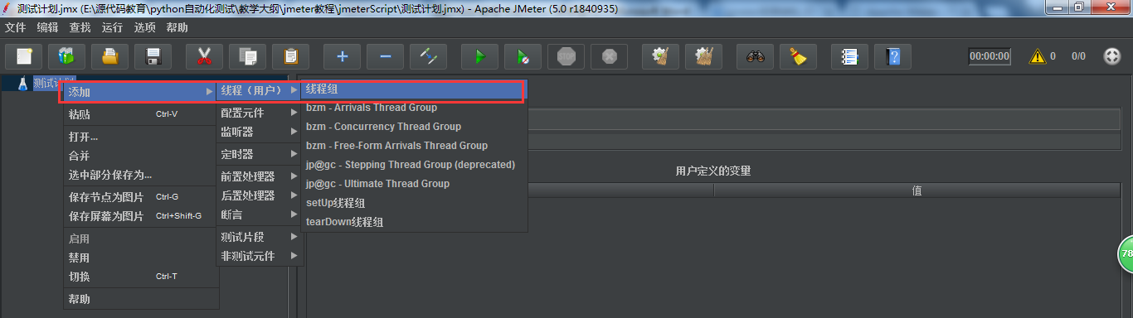

3)在线程组里面添加http请求

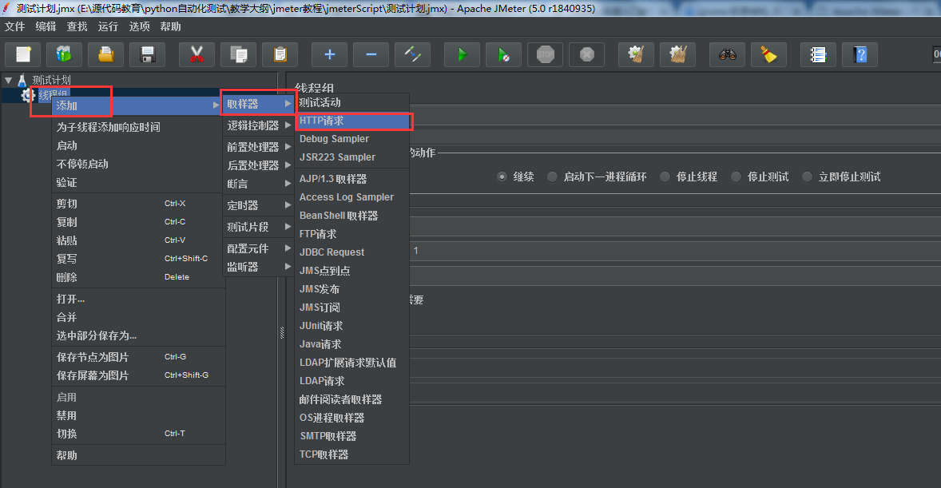

4) 配置http请求

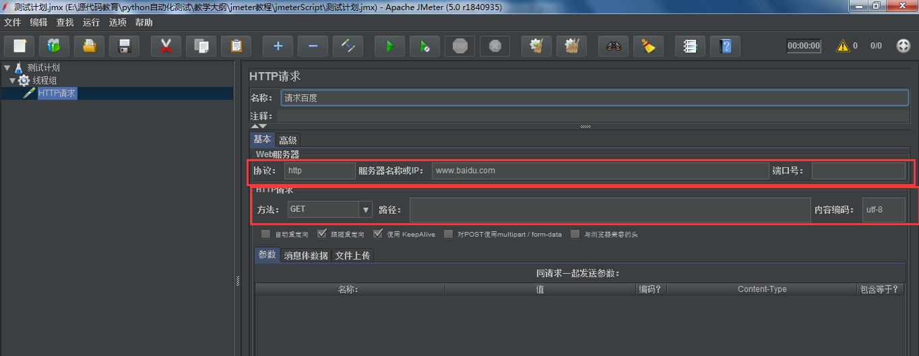

5) 添加察看结果树组件

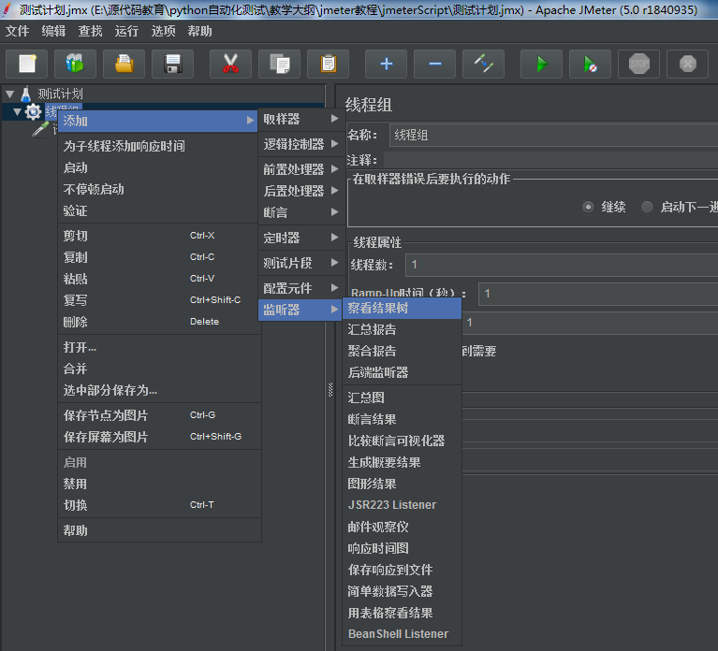

6) 执行测试计划

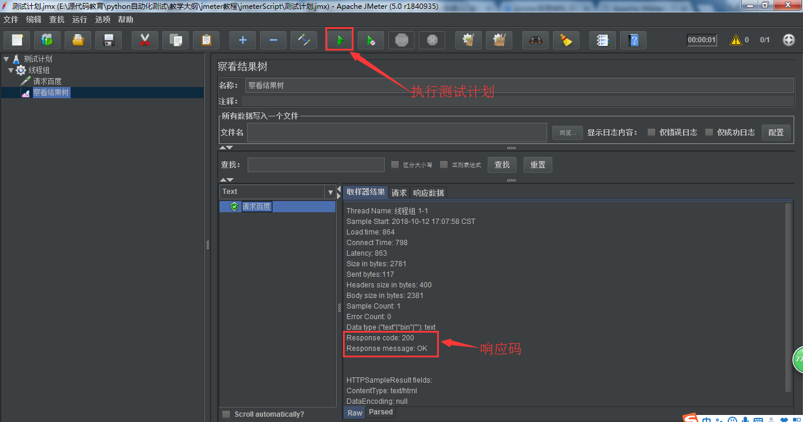

* 1. 测试计划元件
     1. 测试计划（Test Plan）

描述一个性能测试，包含本次测试所有相关功能

* + 1. 线程用户（Threads(Users)）

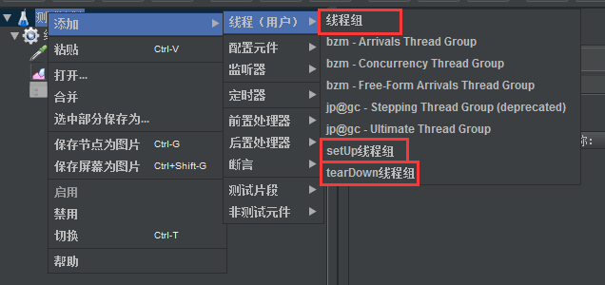

Setup thread group（setUp线程组）：

一种特殊类型的线程，可用于执行预测试操作。即执行测试前进行定期线程组的执行

Teardown thread group（tearDown线程组）：

一种特殊类型的线程，可用于执行测试后动作。即执行测试结束后执行定期的线程组

以上两个线程组，举个例子：loadrunner的脚本除了action里是真正的脚本核心内容，还有初始化“环境”的初始化脚本和测试完毕后对应的清除信息的脚本块，与其对应。

Thread group（线程组）：

这个就是我们通常添加运行的线程。通俗的讲一个线程组,，可以看做一个虚拟用户组，线程组中的每个线程都可以理解为一个虚拟用户。线程组中包含的线程数量在测试执行过程中是不会发生改变的。

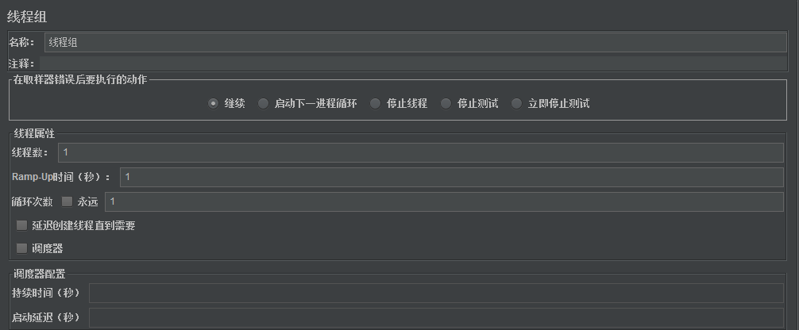

线程组：

　　名称：就如字面意思，起个有意义的名字就行

　　注释：

　　线程数：这里选择1，虚拟用户数量

　　Ramp-Up Period：单位是秒，默认时间是1秒。准备时长。设置的线程数需要多久全部启动，它指定了启动所有线程所花费的时间，比如，当前的设定表示“在1秒内启动1个线程，每个线程的间隔时间为1秒”。如果你需要Jmeter立即启动所有线程，将此设定为0即可

循环次数：每个线程发送请求的次数。如果勾选了永远，那么它将永远发送下去，直到停止脚本。

设置合理的线程数对能否达到测试目标有决定性影响。如果线程数太少，则无法达到设定的要求；

另外，设置合理的循环次数也很重要，除了给定的设置循环次数和永远，还可以通过勾选**调度器**，设置开始和结束时间来控制。

* + 1. 取样器（sampler）

 取样器（Sampler）是性能测试中向服务器发送请求，记录响应信息，记录响应时间的最小单元，JMeter 原生支持多种不同的sampler ， 如 HTTP Request Sampler 、 FTP  Request Sampler 、TCP  Request Sampler 、 JDBC Request Sampler 等，每一种不同类型的 sampler 可以根据设置的参数向服务器发出不同类型的请求。

    在Jmeter的所有Sampler中，Java Request Sampler与BeanShell Requst Sampler是两种特殊的可定制的Sampler.

一个取样器通常进行三部分的工作：向服务器发送请求，记录服务器的响应数据和记录相应时间信息

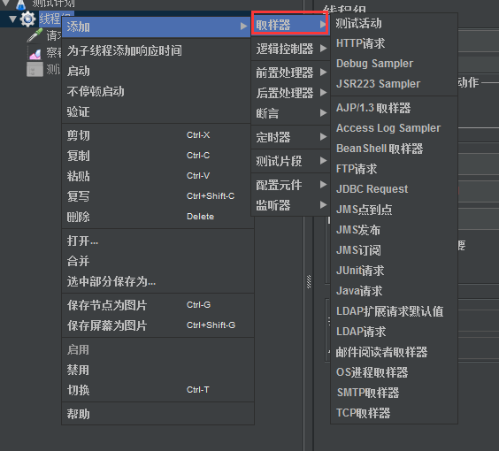

* + 1. 逻辑控制器（Logic Controller）

逻辑控制器，包括两类元件，一类是用于控制test plan 中 sampler 节点发送请求的逻辑顺序的控制器，常用的有 如果（If）控制器 、 switch Controller 、Runtime Controller、循环控制器等。另一类是用来组织可控制 sampler 来节点的， 如 事务控制器、吞吐量控制器。

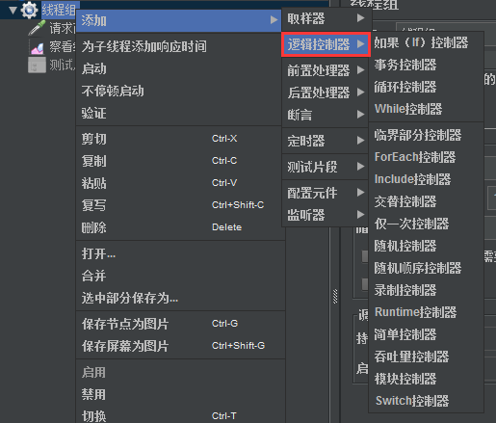

* + 1. 配置元件（Config Element）

配置元件（config element）用于提供对静态数据配置的支持。CSV Data Set config 可以将本地数据文件形成数据池 （Data Pool），而对应于HTTP Request Sampler和 TCP Request Sampler等类型的配制无件则可以修改 Sampler的默认数据。

例如，HTTP Cookie Manager 可以用于对 HTTP Request Sampler 的 cookie 进行管理。

　　　HTTP 请求默认值不会触发Jmeter发送http请求，而只是定义HTTP请求的默认属性。

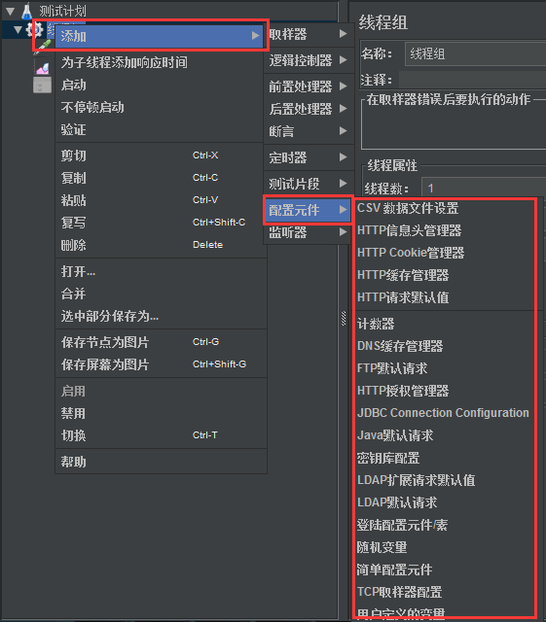

* + 1. 定时器（Timer）

用于操作之间设置等待时间，等待时间使性能测试中常用的控制客户端QPS的手段，jmeter定义了Constant Times、Constant Throughput Times、Guass Ramdon Times等不同类型的Times

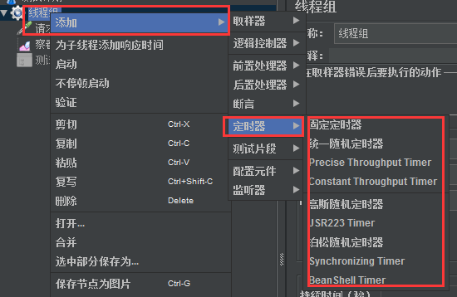

* + 1. 前置处理器（Per Processors）

用于在实际请求发出之前对即将发出的请求进行特殊处理。

例如：Count处理器可以实现自增操作，自增后生成的的数据可以被将要发出的请求使用，而HTTP URL Re—Writing Modifier处理器则可以实现URL重写，当URL中有sessionID一类的session信息时，可以通过该处理器填充发出请求实际的sessionID。

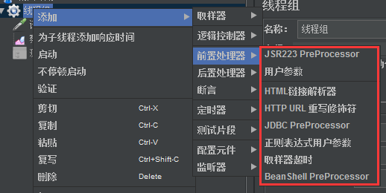

* + 1. 后置处理器（Post Processors）

用于对Sampler发出请求后得到的服务器响应进行处理。一般用来提取响应中的特定数据（类似loadrunner中的关联）。

例如：Regular Expression Extractor用于提取响应数据中匹配某正则表达式的数据段，并将其填充在参数中，Xpath Extractor则可以用于提取响应数据中通过给定Xpath值获得的数据

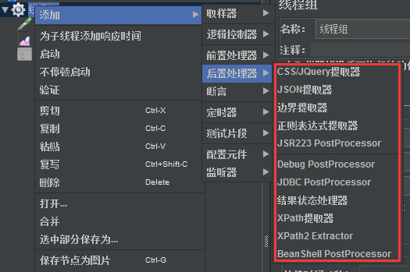

* + 1. 断言（Assertions）

用于检查测试中得到的响应数据等是否符合预期，Assertions一般用来设置检查点，用以保证性能测试过程中的数据交互与预期一致

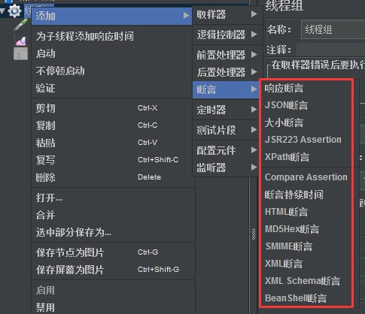

* + 1. 监听器（Listener）

对测试结果进行处理和可视化展示的一系列组件，常用的有图形结果、查看结果树、聚合报告等

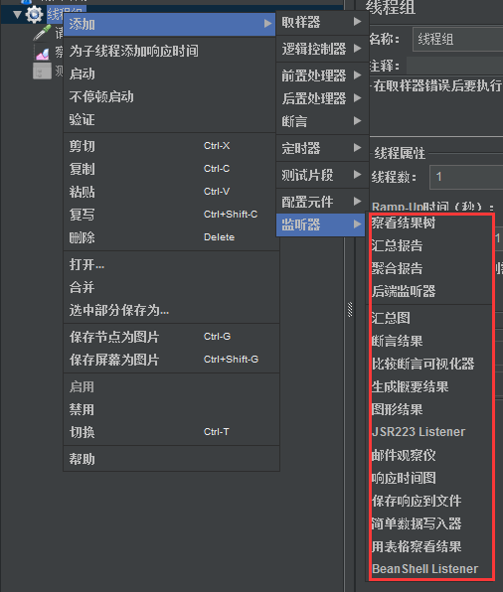

1. jmeter 运行原理

在jmeter中是以线程的方式运行的.由于jmeter是运行在jvm虚拟机上的,每个进程的开销比较大,如果以进程的方式来运行的话,每台负载机上的进程数量就不会允许太多,当我们需要大量并发时就需要大量的负载机,这显然是不经济的,再者Java也是支持多线程的,所以jmeter选择了以线程的方式来运行.

jmeter通过线程组来驱动多个线程运行测试脚本对被测服务器发起负载,每个负载机上都可以运行多个线程组.jmeter运行场景不仅可以在GUI方式中完成,还可以使用命令行,而且命令行运行的方式对于负载机的资源消耗会更小.关于jmeter分布式和非GUI模式运行,我们后面会详细讲解.

1. jmeter测试计划要素

jmeter中一个脚本就是一个测试计划,也是一个管理单元.jmeter的请求模拟与并发数设置都在脚本文件中一起设置.测试计划要素如下:

要素一:脚本中测试计划只能有一个

jmeter测试计划,同一时刻场景固然只能有一个,jmeter脚本在GUI中显示是树型结构,测试计划是跟节点,根节点当然只能有一个.

要素二:测试计划中至少要有一个线程组

jmeter负载是通过线程组驱动的,所以计划中至少要出现一个线程组,也许你只运行一个线程组.jmeter测试计划支持多个线程组.我们可以在计划下面建立多个线程组,把不相关的业务分布在不同的线程组.

要素三:至少要有一个取样器

测试的目的就是要模拟用户请求,没有取样器脚本就毫无意义.

要素四:至少有一个监听器

测试结果用来衡量系统性能,我们需要从结果中分析系统性能.

1. 录制脚本
   1. 利用badboy进行录制
      1. badboy下载安装

badboy官网地址：**http://www.badboy.com.au**

**提示：**官网下载时候会有用户邮件验证的，直接continue跳过，下载即可

**安装：**和一般的Windows安装程序没区别，无脑下一步就行；安装完成后一般都会在桌面和开始菜单里面有badboy的快捷方式，如果没有，在badboy安装目录下找到badboy.exe文件，双击启动即可

**启动：**启动badboy之后，界面如下

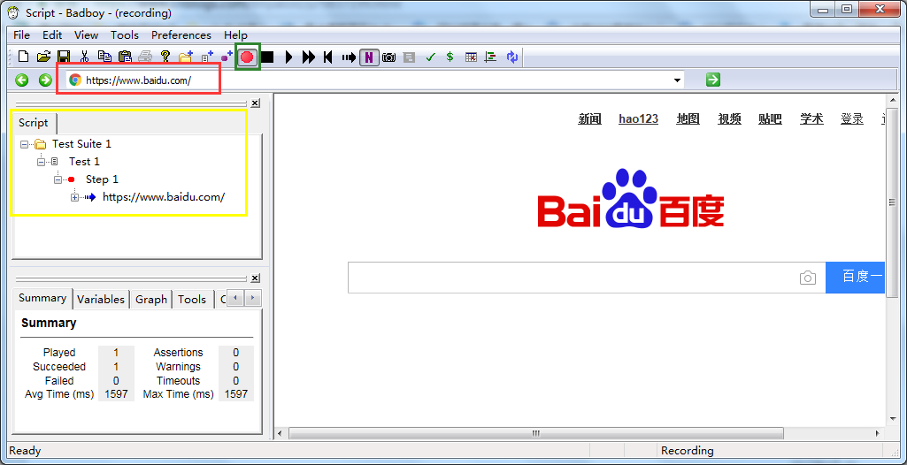

* + 1. 录制
       1. 如上图，在地址栏（红色标注区域）中输入你需要录制的web应用的URL，这里以http://www.baidu.com为例子
       2. 点击开始录制按钮（地址栏上方圈出来的地方）开始录制
       3. 开始录制后，你可以在badboy内嵌的浏览器（界面右侧）对被测应用进行操作，所有操作过程都会记录在界面左侧的编辑窗口（黄色标注区域），录制的脚本并不是一行行代码，而是一个web对象，有点类似于loadrunner中VuGen中的tree view视图
       4. 录制完成后，点击工具栏中的停止按钮（绿色标注区域），完成脚本的录制
       5. 点击file→save或者export to jmeter，将文件保存为jmeter的脚本格式：.jmx；启动jmeter，打开刚录制保存的文件，就可以进行测试了
  1. 利用jmeter代理服务器进行录制
     1. 录制步骤：
        1. **启动jmeter：**在测试计划中添加线程组。
        2. 添加”HTTP Cookie管理器”

线程组 (鼠标右键)---->添加---->配置元件---->HTTP Cookie管理器

  说明：如果录制的操作包括用户登录操作，则需要添加“HTTP Cookie管理器”，添加之后不需要任何配置，录制后，脚本中便保存用户登录的相关信息

* + - 1. 添加”HTTP代理服务器” ，启动录制脚本

测试计划(鼠标右键)---->添加---->非测试元件---->HTTP代理服务器

   按照下图中进行相应配置，配置完成，点击启动（点击启动后，出现弹出框，直接点击OK）

* + - 1. 打开浏览器，设置代理，录制脚本

  打开IE浏览器 设置=》Internet 选项 =》链接=》局域网设置

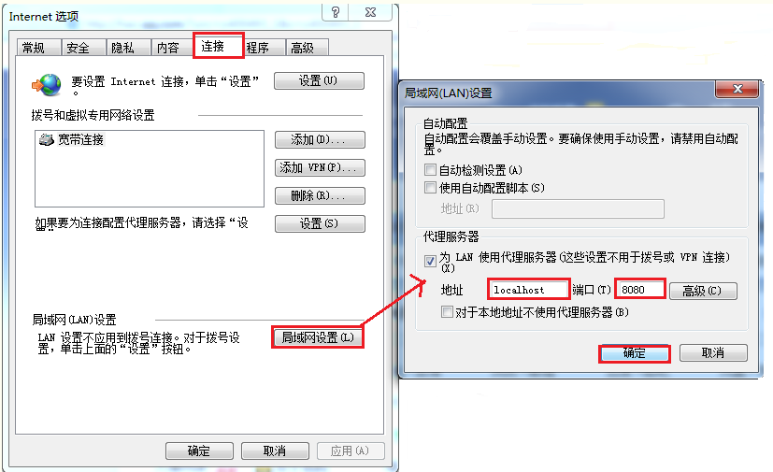

浏览器设置完毕后，在IE浏览器地址栏中输入要录制脚本的地址，进行相关操作，以优购网为例：http://www.yougou.com（登录进去，随便点击看看即可）



操作完成之后，到jmeter的HTTP代理服务器中点击“停止”，然后将IE浏览器的设置恢复原样即可（不恢复的话会导致你无法使用浏览器访问外网）

* + - 1. 查看录制的脚本

 在jmeter中我们可以看到已经记录了许多请求对应的信息，包括.gif等

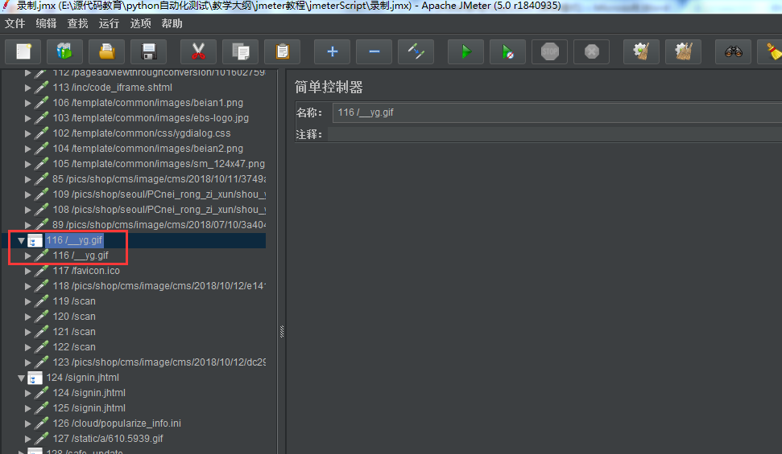

* + - 1. HTTP代理服务器的排除模式

 在测试脚本中有一些信息是没有任何作用的，所以我们在录制脚本的时候可以通过HTTP代理服务器的排除模式，排除一些不需要的请求信息，如css、gif、png等等。

例如：在包含模式处填上“  .*\.jsp  ”  ，只在请求jsp文件时录制脚本。（这里通常都是jsp html 根据具体情况进行填写）

 在排除模式处填上".*\.js "，在请求js文件时不录制脚本。（通常js jpg png gif css php woff 这些类型文件都是不需要的）

 添加上这些时候，录制出来的脚本，就只有自己需要的部分，没有多余的累赘。

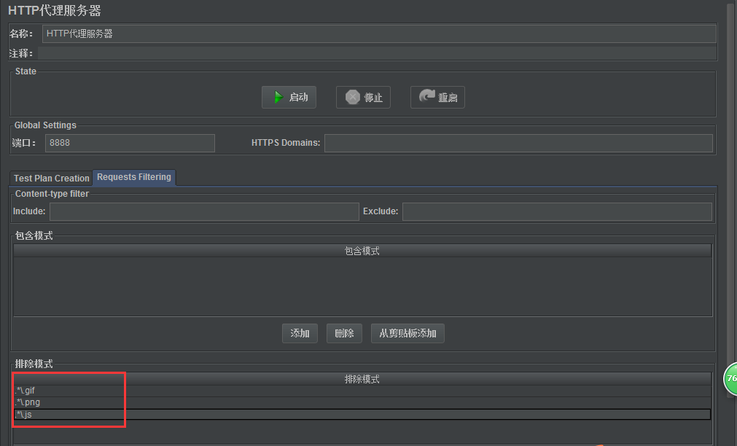

* + - 1. 保存脚本

1. 注意事项
   * + 1. 中文乱码问题：

Jmeter安装目录/bin/jmeter.properties中sampleresult.default.encoding默认为ISO-8859-1，将参数修改为

sampleresult.default.encoding=utf-8 即可

同时注意将注释符号#去掉，否则不会生效

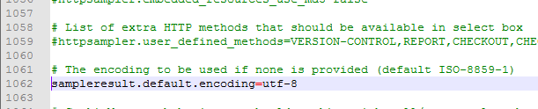

* + - 1. 修改默认语言

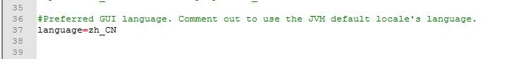

* + - 1. 对于录制脚本中的中文乱码，需要对jmeter源码进行修改，即对jmeter的jar包进行反编译

1. 课后练习
   * + 1. 使用jmeter创建基本请求
       2. 了解jmeter基本元件
       3. 了解jmeter脚本录制
2. 面试题
   * + 1. jmeter能做什么测试
       2. jmeter脚本录制
3. 每日一练

postman接口脚本编写

1. 扩展知识或课外阅读推荐（可选）
   1. 扩展知识

(根据时间来选择是否讲解)

* 1. 课外阅读